MESURE EN LABORATOIRE DU COEFFICIENT DE PERMEABILITE

Le coefficient de perméabilité d’un sol saturé est une caractéristique du sol qui dépend essentiellement de sa granularité, de sa nature, de sa structure, de son indice des vides et de la température.

Plus un sol est fin ou un sol compact, plus les pores sont petits, plus les frottements et les pertes de charge sont importants et plus le coefficient de perméabilité est petit.

Deux méthodes, applications directes de la loi de Darcy, sont utilisées en laboratoire :
- la mesure sous charge constante pour les sols très perméables
- la mesure sous charge variable pour les sols peu perméables.

1. PERMEAMETRE A CHARGE CONSTANTE

L’essai de perméabilité à charge constante montré sur la figure 1, convient aux sols très perméables comme les sables. Cet essai doit satisfaire aux conditions suivantes :

§ L’échantillon doit contenir des particules < 80 μm au plus égal à 10% des particules > 20 mm = 0 %
§ L’écoulement d’eau à travers l’échantillon de sol est laminaire et permanent, de telle sorte que la vitesse d’écoulement de l’eau reste proportionnelle au gradient hydraulique;
§ L’échantillon de sol est saturé et ne subit pas de changement de volume durant l’essai
§ la perte de charge (Δh) demeure constante.

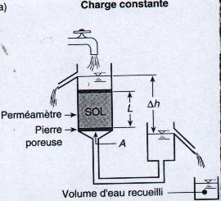
Perméamètre à Charge constante

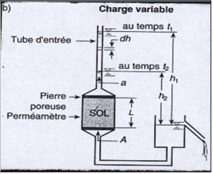
Perméamètre à charge variable

Une perte de charge constante Dh provoque l’écoulement de l’eau à travers l’échantillon de sol. On mesure le débit d’eau q en recueillant un volume d’eau V en un temps t. Connaissant la longueur de l’échantillon L et la surface S à travers laquelle l’eau s’écoule. On peut calculer le coefficient de perméabilité k (équation de Darcy) :

2. PERMEAMETRE A CHARGE VARIABLE

Avec les sols peu perméables comme les sols silteux et argileux, l’essai de perméable à charge constante ne délivre que très rarement des résultats acceptables, pour cela, on utilise l’essai à charge variable (figure 6).
En un point du tube d’entrée, la vitesse d’écoulement est égale à :
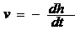
et le débit à l’entrée est : q_{entrée} = - a. dh/dt
dh = distance parcourue par l’eau en un temps dt
a = aire du tube d’entrée

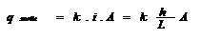
Comme l’eau est incompressible et selon le principe de continuité : q_{entrée} = q_{sortie} Þ

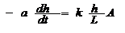
En intégrant cette équation et en isolant le coefficient de perméabilité, on obtient :
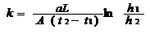
En utilisant les logarithmes décimaux, on a :

